Пояснение по решению.

Поскольку в условии задачи сказано «Тарифная ставка в расчетном периоде не меняется» и не требуется хранить в базе историю по ставкам, а так же не требуется хранить историю процента по премиям руководителя,
ТО, ВПОЛНЕ ДОПУСТИМО НЕ ИСПОЛЬЗОВАТЬ РЕГИСТР СВЕДЕНИЙ, А ПРОСТО ЗАНОСИТЬ ЭТИ ДАННЫЕ В ДОКУМЕНТ ОТ РУКИ ПРИ НАЧИСЛЕНИЯХ В ТЕКУЩЕМ РАСЧЕТНОМ ПЕРИОДЕ, ТЕМ БОЛЕЕ, ЧТО СКАЗАНО...
Ввод всех начислений происходит документом «Начисление зарплаты»,
ЧТО И ПРИМЕНЕНО В ВАРИАНТЕ РЕШЕНИЯ ЗАДАЧИ.

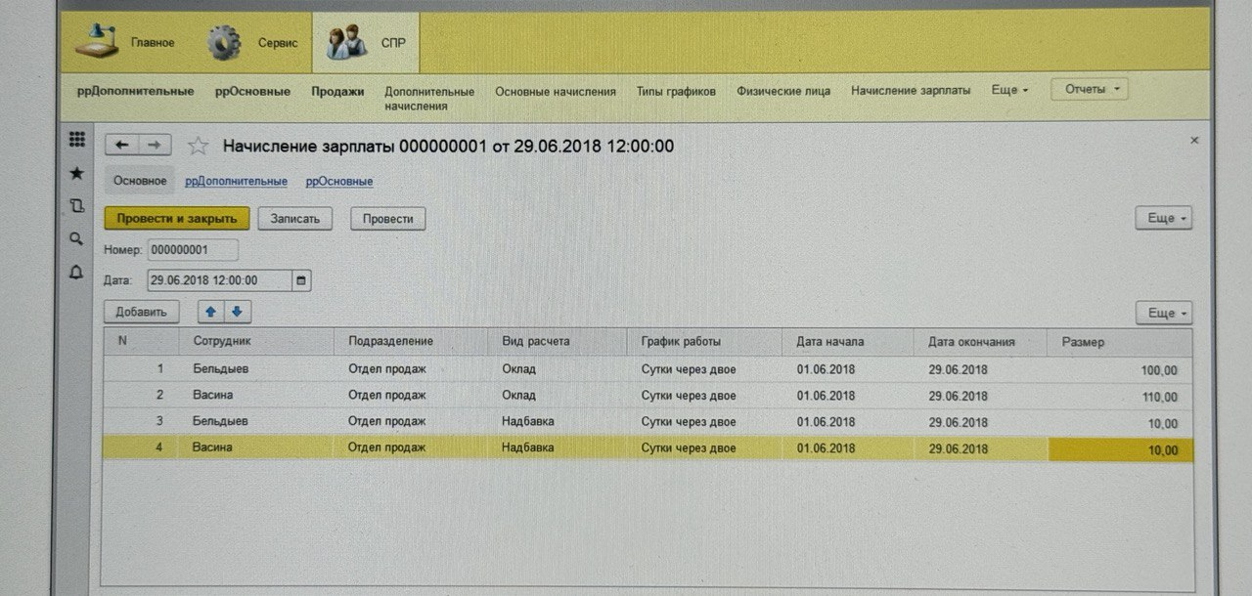
НО ТОГДА ЛОГИЧНО ВЫН�СТИ В ПОДСИСТЕМУ СПРАВОЧНИК «Физические лица»,
ТАК КАК НУЖНО НЕ ЗАПУТАТЬСЯ В СОТРУДНИКАХ
(в каком подразделении, какой сотрудник),
ТЕМ БОЛЕЕ, ЕСЛИ БУДЕТ СОЗДАНО НЕ ОДНО ПОДРАЗДЕЛЕНИЕ, А НЕСКОЛЬКО
И ЗАПОЛНЯТЬ ПОДРАЗДЕЛЕНИЯ СВЕРХУ ВНИЗ ПО 2 СОТРУДНИКА (не нужно много)

1. Графики.
Графики заполняются обработкой, имеющейся в каркасной конфигурации.
Сначала «Пятидневка» стандартно по 8 часов в день.
Дорабатывается обработка под сменный график.
Потом «Сутки через двое»

2. Обработка «Заполнение графика».
Довольно приятный способ заполнения графиков.
Не нужно создавать или копировать вторую обработку и не нужно работать с формой обработки в плане создания новых реквизитов и процедур, как при шаблонном методе заполнения.
Каркасная обработка корректируется сразу под оба вида графиков.
Коррекция в модуле формы минимальная (График).
Коррекция в модуле объекта тоже не сложная.
При заполнении графика «Сутки через двое» поле «Выходные дни» не имеет значения, т.е. можно проставлять или не проставлять выходные. Ничего не измениться.
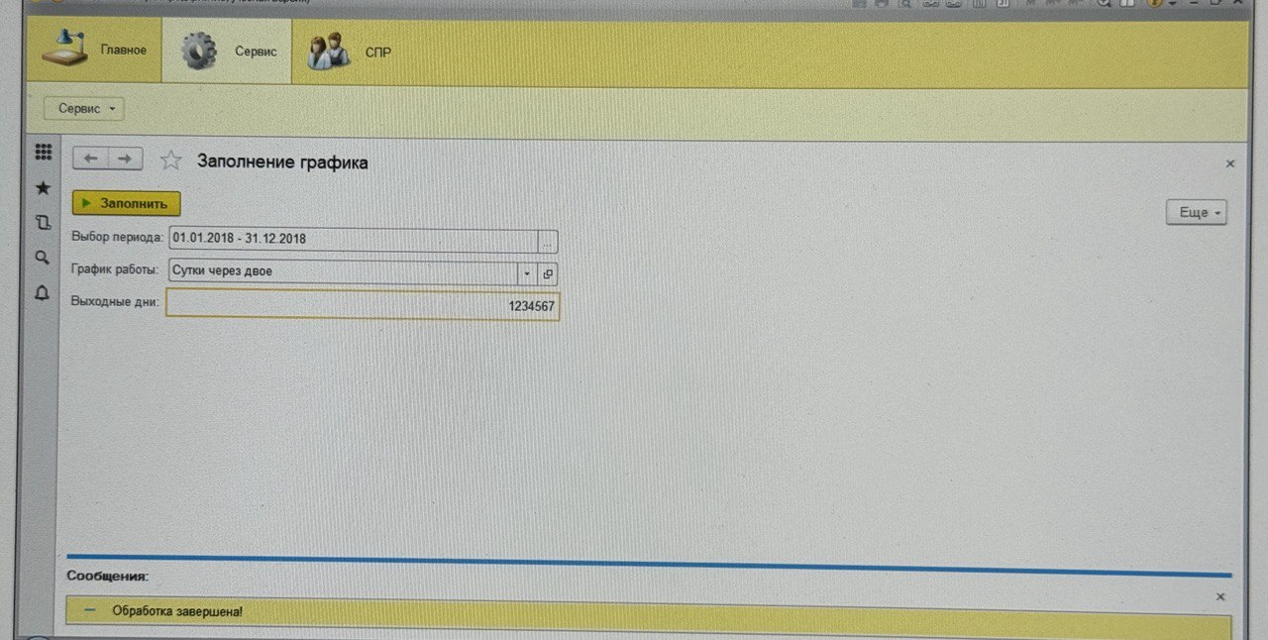

Поскольку Набор очищается Набор.Очистить();, графики, имеющиеся в регистре, при заполнении новых не затираются новыми.
Можно создать команду «Очистить» и тогда все данные будут удаляться из регистра.

3. Начисление зарплаты.
Одна табличная часть. Вид расчета – составной тип данных.
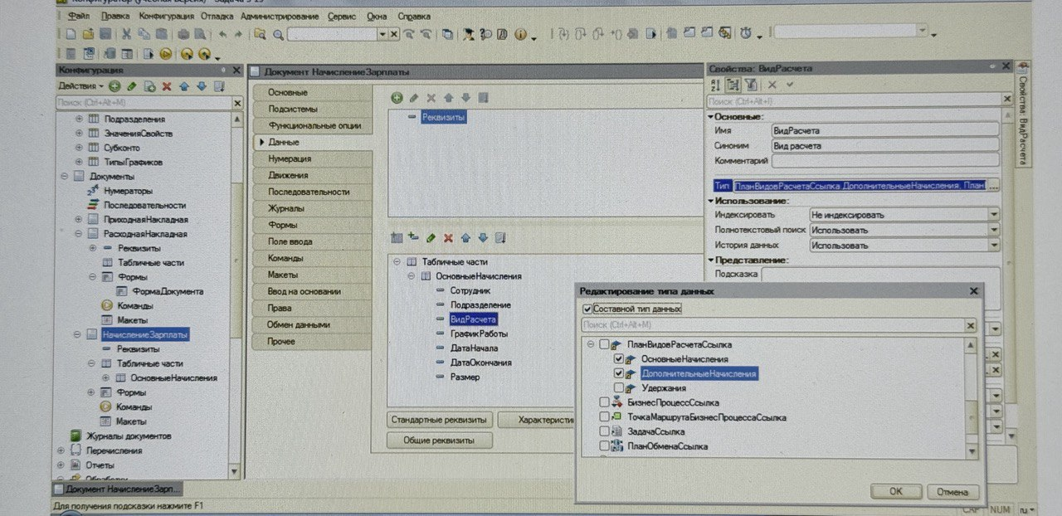
Реквизит «График» можно не проверять, так как по дополнительным график не нужен и может быть не занесен в колонку. То же для НачалаДата и ДатаОкончания
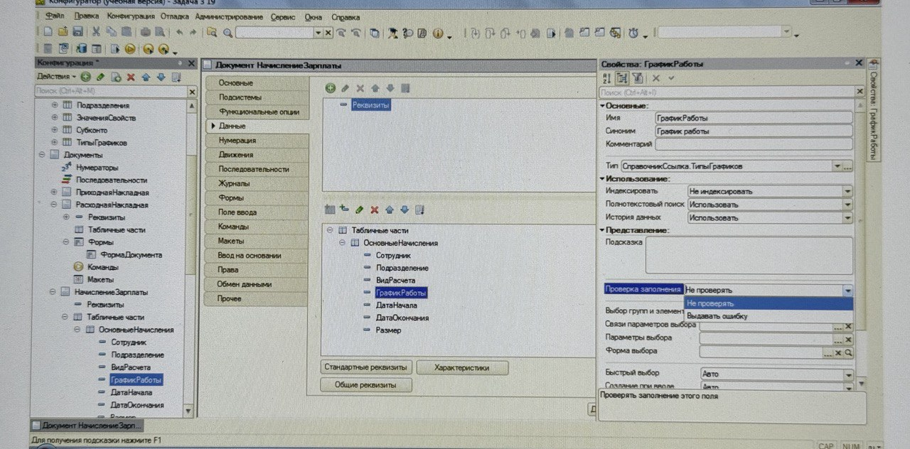
4. Расходная накладная.
Табличная часть удалена, хотя можно просто ограничить видимость. При удалении можно, где-то сбить что-то. Я бы не удалял, а выключил видимость или доступность, если уж продаем «воздух». Но в реальном плане расходная из оперативного учета будет иметь и табличную часть, и все необходимые ее реквизиты. Так что, если при решении задачи по СПР работать с реальной расходной из ОУ, нужно делать пересчет в модуле формы и итоги в модуле объекта.

ВНИМАНИЕ
Получение периода перерасчетов для расходных накладных.
Зачем получаем 3 последующих месяца от даты Расходной?
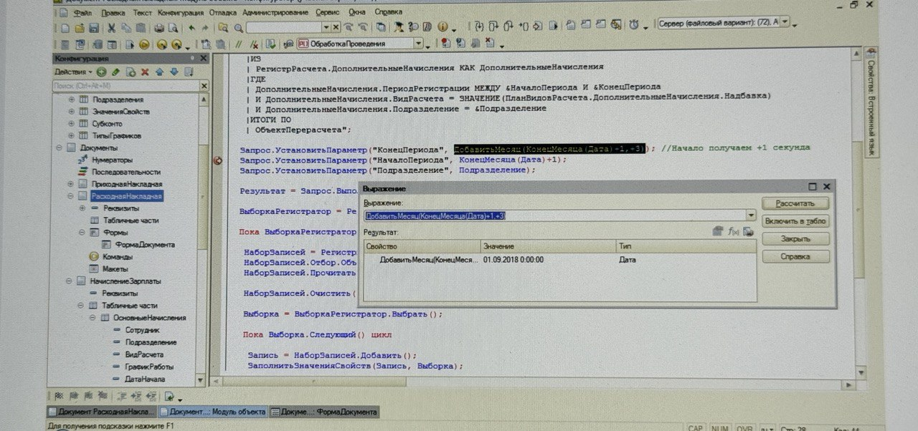
5. РС «Шкала».
Можно даже добавить свою шкалу для своего подразделения.
Но это, в случае, если есть время и желание.

6.

7.

8. Отчет «Анализ надбавок»
Поскольку в решении несколько подразделений, логично сделать группировку в отчете.
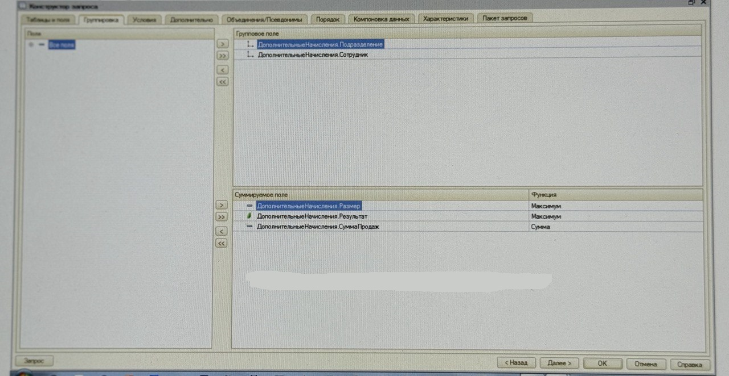

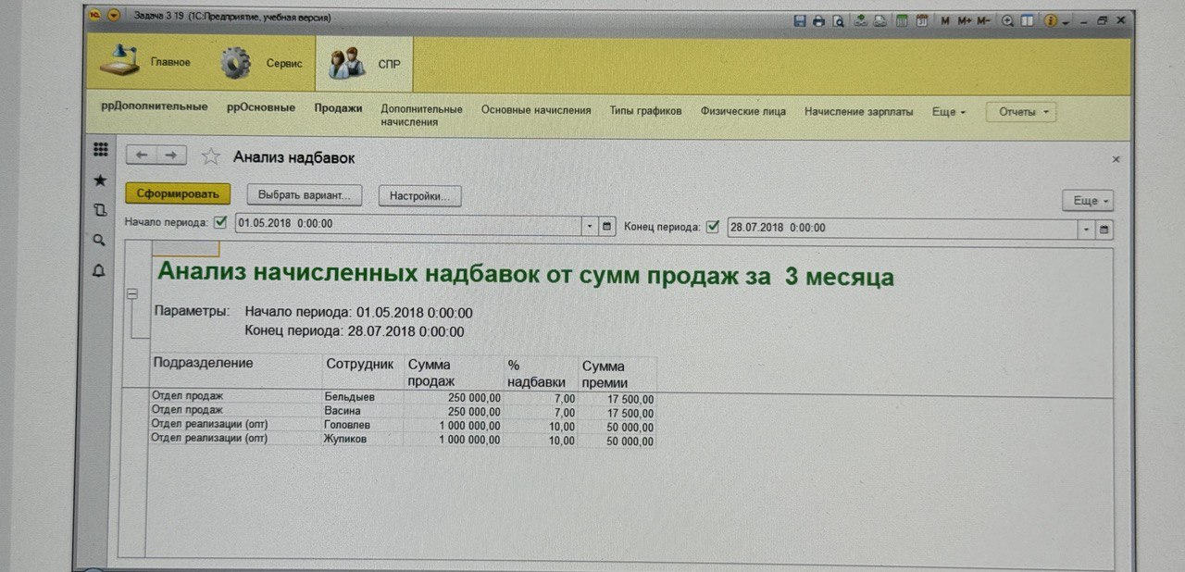

Отчет «Пересчет зарплаты»
Сотрудник «Базовое» измерение и нас интересует только регистр расчета «Дополнительные начисления»
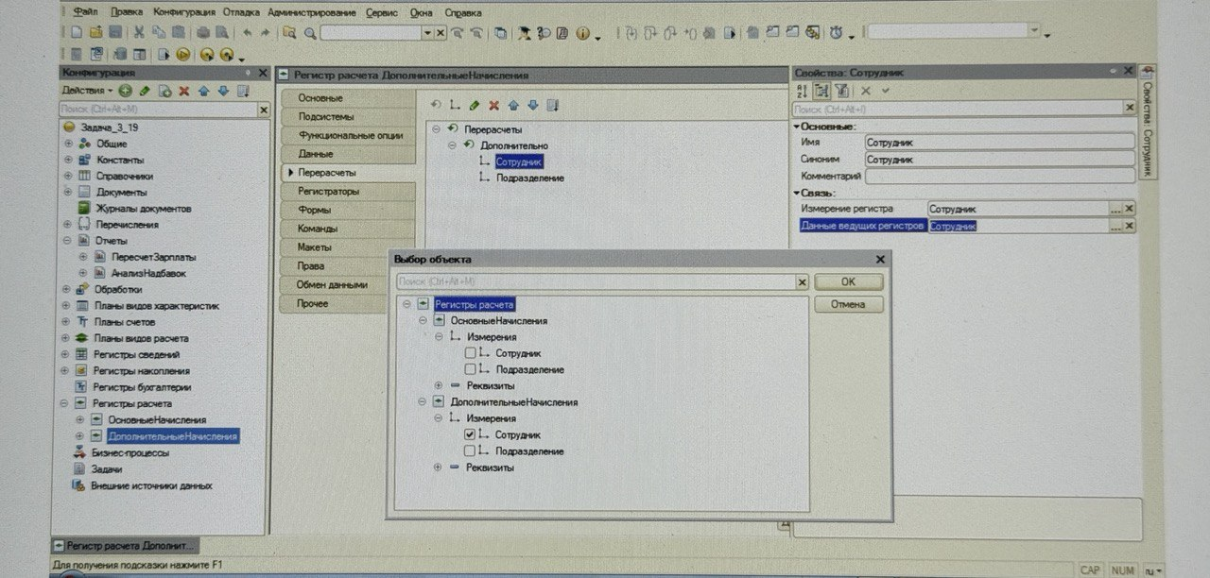

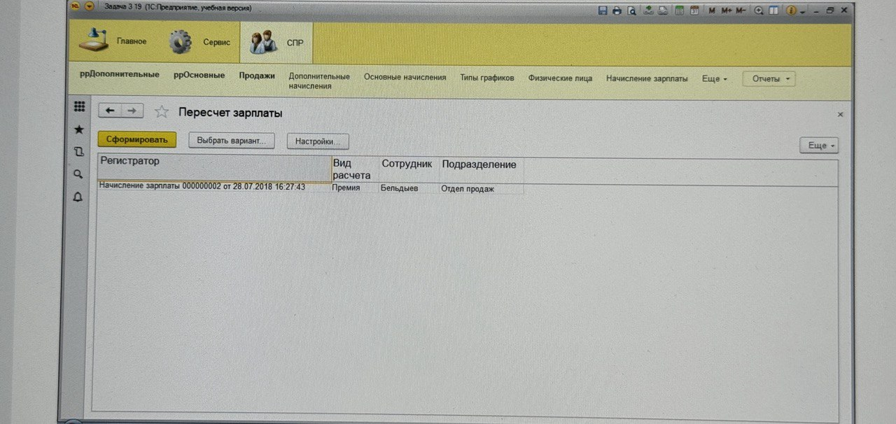

10. Общий модуль.
Общий модуль имеет флаг «Привилегированный», т.е. нет проверок прав пользователей.
Процедуры компилируются &НаСервере. Допускается.

При вызове процедур общего модуля ОМ1 передаем параметры:
ОМ1.РассчитатьОсновныеНачисления(Ссылка, Движения.ОсновныеНачисления);
ОМ1.РассчитатьДополнительныеНачисления(Ссылка, Движения.ДополнительныеНачисления);

Принимаем в общем модуле ОМ1 и процедур эти параметры в параметры
Процедура РассчитатьОсновныеНачисления(Ссылка, ОсновныеНачисления) Экспорт
Процедура РассчитатьДополнительныеНачисления(Ссылка, ДополнительныеНачисления) Экспорт

Поэтому и при поиске используем не стандартно переменную «Запись», а «СтрокаДвижения», что более логичнее.

Для каждого СтрокаДвижения из ОсновныеНачисления Цикл
Для каждого СтрокаДвижения из ДополнительныеНачисления Цикл
Хотя никто не запрещает нам назвать переменную как угодно, хоть «СЛАВАТРУДУ», главное, чтобы понимался смысл и содержание кода.

